2013级矩阵理论评分标准
- 判断题（每题4分，共20分）× √ × √ √
- 选择题（每题4分，共20分）D C C B A(D)
- 证明和计算
1. 证明：
；
.……………………….… 3分
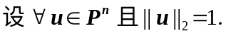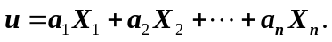…………………….… 4分
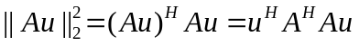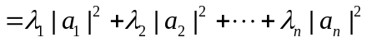,……….… 6分
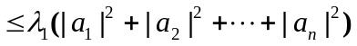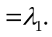
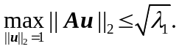……………………………………………………………….… 8分
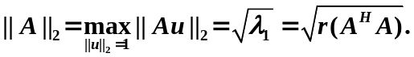………………………………………..10分

2. 证明：
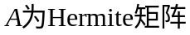，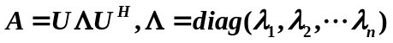，……………………………………….3分
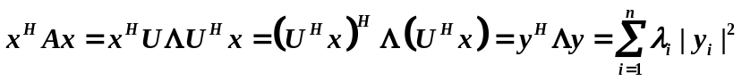，……………………….5分
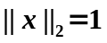，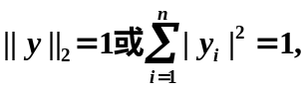
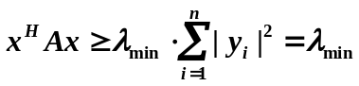,……………………………………………………………………………………….7分
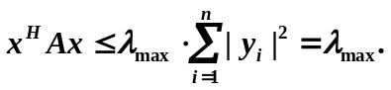…………………………………………………………….……………………….9分
……………………………………………….10分
3. 解：（1）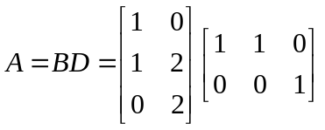，不唯一。……………………………………..3分
（2）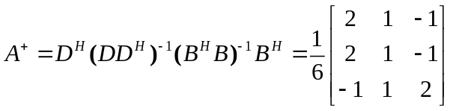.………………………….……..7分
(3)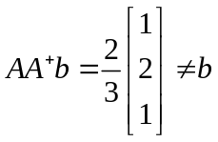，不相容方程组，无解。…………………………………..………..11分
(4)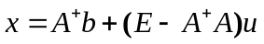为最小二乘解通解，…………………………………………..13分
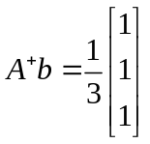为最佳逼近解…………………………………………………………………..15分
4. 证明：矩阵A的奇异值分解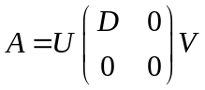，其中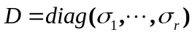，……….3分
则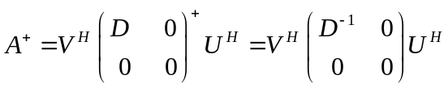，…………………………………………5分
因为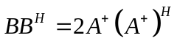………………………………………………………... ….…………7分
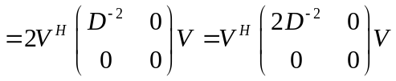，……………..……………………….…………8分
则B的奇异值平方为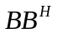的特征值，因此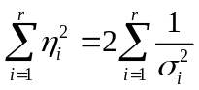。……………….…………10分

5.证明：必要性：因为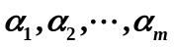 线性无关,
………………………………..…………....2分
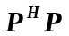是可逆的. 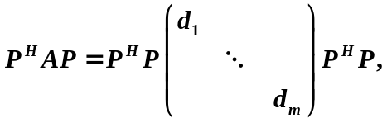……………..…………..……....4分
可得，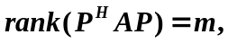故有
证得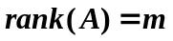………………………………………………………………………..….5分
充分性： 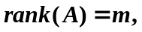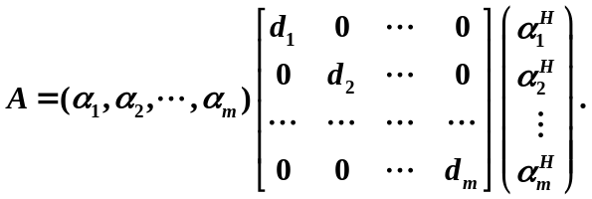…..……...8分
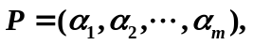则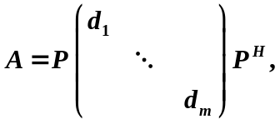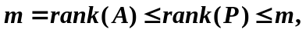故有，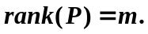故 线性无关………………………………….…..……..10分
6. 证明：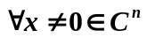,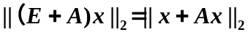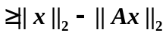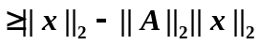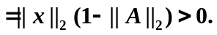
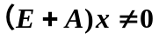,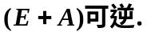……………………………………………………….……………...……….2分
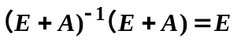,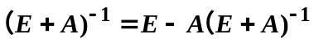,…………………….………..……….4分
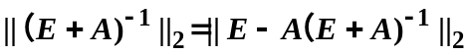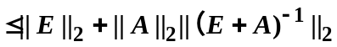,
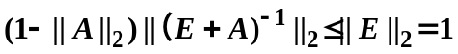.………………….………..……………………………..5分

